ASSOCIATION FRONTONNAISE THEATRE ART ET COMEDIE



L'A.F.T.A.C. est une association régie par la loi de 1901, créée en 2006 par deux frontonnais, Franck Laborderie-Cavada et François Castellani, comptant 72 adhérents pour la saison 2013/2014 (troupe de théâtre adulte : 11 et Ateliers de Théâtre : 61).
Depuis 2006, la troupe a joué 6 comédies, soit 37 représentations, dont 15 à Fronton, vues par 2965 spectateurs.
Depuis 2011, l’AFTAC crée et joue des spectacles destinés aux enfants pour des Comités d’Entreprise et des communes (décembre 2012 - L’heure du conte à la Médiathèque de Fronton - « Mais il est où le Père Noël ? » de Magali RANCIEN et Murielle BELLANDI LARROQUE).
En 2013 « crise de mères »de Martial Courciel, pièce à 5 personnages a été jouée 12 fois et a remporté le premier prix du jury au festival de Labastide St Pierre.

Actuellement, une pièce à 3 personnages intitulée « un ouvrage de dames. » avec Magali Rancien, Murielle Bellandi-Larroque et Sylvette Portes est en préparation.

Magali Rancien assure la mise en scène.

Deux femmes qui ont eu amants et mari, expriment leur haine du sexe masculin. L’une d’elles ne sait comment se débarrasser de la tête de son mari qu’elle a décapitée (la tête est dans le cabas). Ce sera la consolation d’une vieille fille qui aimait l’homme en secret et garder cette chère tête momifiée. Satire féroce qui fait rire en atteignant une sorte de fantastique.

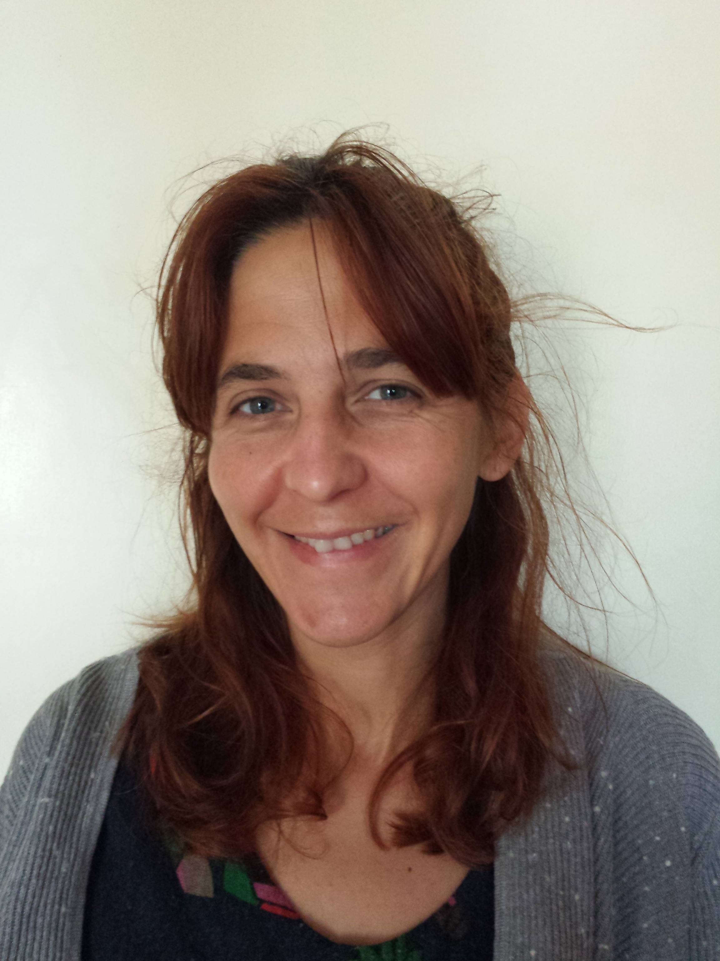
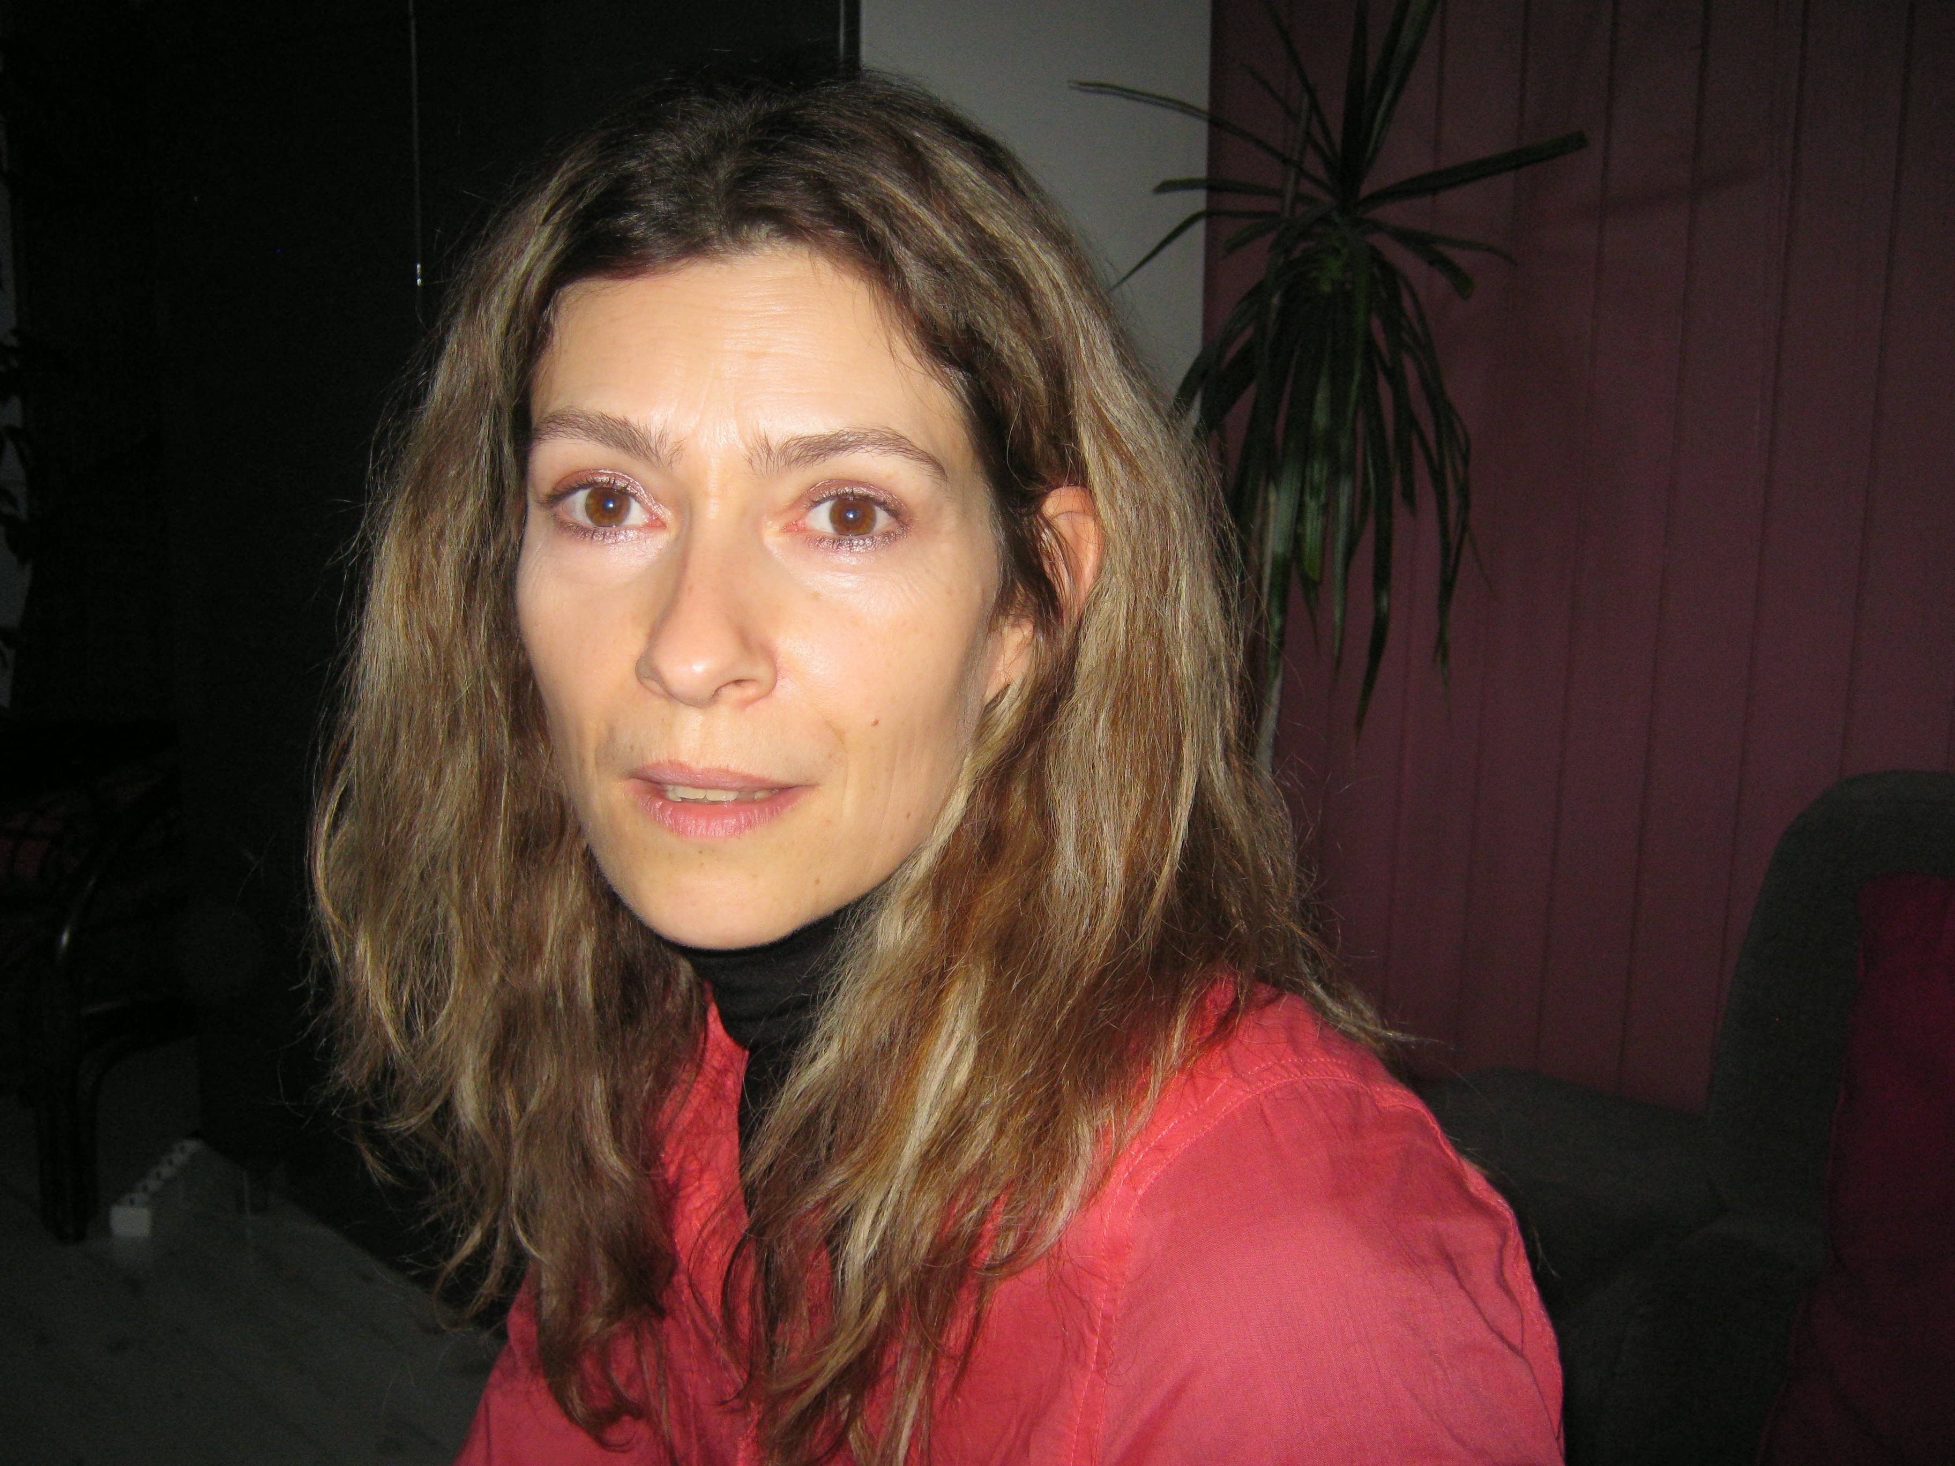

Magalie, « jeune quarantenaire », a toujours eu la passion du théâtre. En découvrant les pièces de J.C Danaud, elle a eu le coup de cœur pour « un ouvrage de dames » qu’elle a gardé précieusement dans ses placards. Elle rencontre la troupe de l’AFTAC et là oh bonheur, elle peut proposer « sa » pièce à « la jeune retraitée » et à « la encore plus jeune quarantenaire » !!! Oh miracle, elles adorent et elles adhèrent… |  | Murielle, « encore plus jeune quarantenaire », s’avoue une prédisposition pour le théâtre. L’AFTAC lui ouvre ses portes et notre Mumu se voit capable d’endosser tous les styles et tous les genres. Ouf car notre « ouvrage de dames » tombe à pic et il est impossible de refuser...

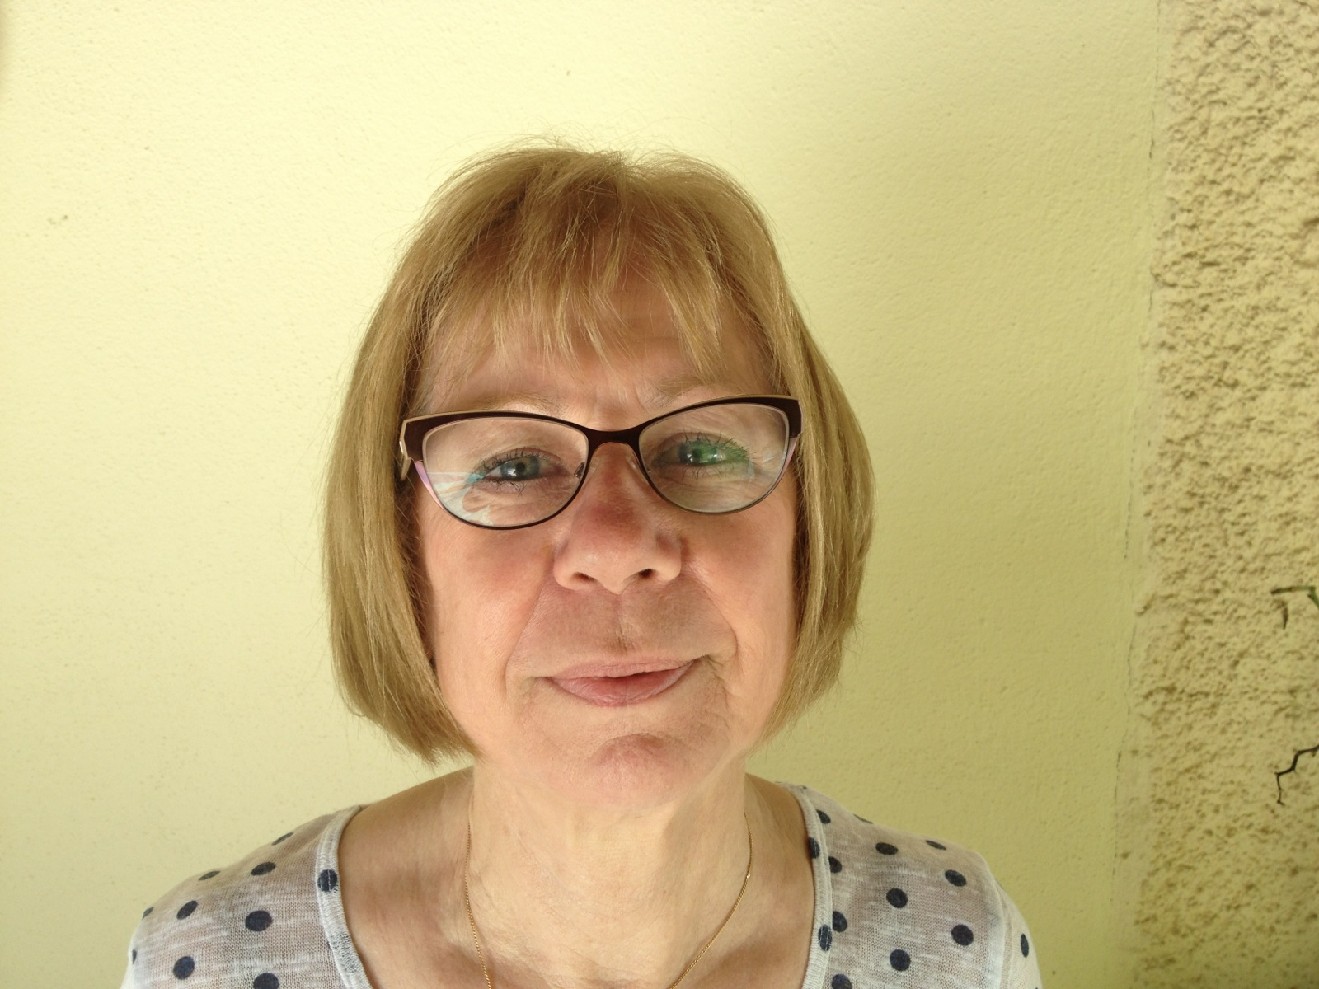

Sylvette, « jeune retraitée » (depuis 8 ans, hum…) s’autorise enfin à vivre une passion cachée entre le théâtre et elle. En 2008, le coup de foudre avec l’AFTAC la fera monter sur scène en chantant, en dansant, en rouspétant… Que de rôles extravagants !!!

Une bonne complicité unit ces trois comédiennes et leur a donné envie de remonter ensemble sur les planches ! (« dans la loge », « crises de mères »).

FICHE TECHNIQUE

Durée du spectacle : 1h

Comédiennes sur scène : 3

Temps de montage + réglages : 1h30

Démontage : 1h

Espace scénique minimum : longueur de 6m minimum, profondeur 4m et hauteur de 2.50m., avec un rideau et une coulisse pour habillage et maquillage.

Ce spectacle est autonome en éclairage et son.
Il peut être également joué en extérieur.

Nous sommes en recherche de lieux de spectacle pour nous produire en 2015.

Pour toute information, merci de bien vouloir prendre contact avec la présidente de l’AFTAC.

Local : 49-51 avenue Adrien Escudier à FRONTON
Courier : AFTAC - Mairie de Fronton - 1, esplanade Marcorelle - 31620 FRONTON
Contact Présidente : Sylvette Portes 0671009654

Blog : http://aftac.hautetfort.com

E-mail : sylvette.portes@free.fr
Twitter : @AFTAC31

